**20241220十九期健身预备群师观手说健康及健身答疑**

整理：紫水晶

**师:蹲起必须做，不能因为传言能伤膝盖就不做，咱们的蹲起的要领很关键，跟外面的不一样，所以不存在伤膝盖，蹲起能做说明下焦还行，蹲起要不能做说明下焦堵的厉害，蹲起只有做得非常充分良好，才说明下焦能量充足，人才精力好，体力好，有底气。**

呵呵:老师我做平举的时候手掌立起来，感觉中指的筋短，他的手指都伸不直。

**师:厥阴经缩了，心包太紧，以后你有努力的方向了，把中指的劲拉出来。**

呵呵:那我以后平举就立掌练了。

**师:对，就是找筋短的地方，拉开。**

呵呵:还有检测的作用，不错。

筱梅:老师，我的手掌怎么漏风？伸直都是缝，请问下我需要改进哪里啊？我不爱洗手不爱涂护手霜，平时手好干、好粗。

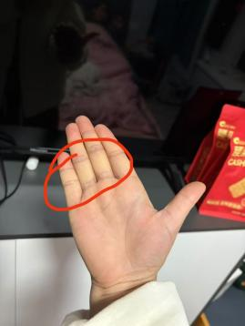

**师:别关心缝了，这一段发黄才有问题，按一按是不是发硬了，血管堵了，发紫，都不流通了，憋的。**

筱梅:灯光的问题吧。

**师:不完全是灯光的问题，那个地方颜色异于其他地方。**

筱梅:是硬了，真神，我感觉我练操生命线长了、

**师:你看看多少地方都发白发黄，手指头尖还发红，危险！**

筱梅:我怎么感觉我要噶了。

**师:我可没这样说，治未病，就从这些异常开始。**

筱梅:谢谢老师提醒！

**师:不要想象这些异常，都是暗礁，人是怎么病和死的？不都是不通吗？而且一定是越来越多，这些颜色异常都有问题。**

筱梅:老师，你真神。

**师:你看你这些纹多乱，都是小横纹，手指头尖发红的血压都有可能高，按一按凡是发白发红的地方，不是疼就是硬。**

筱梅:手是伸直还是轻轻张开？我的妈呀，我的血压真的高了，我以前85、115，现在90，129。

**师:微微张开看纹，伸直看色，无论你张开伸直，都逃不脱老师的法眼。**

筱梅:我属猴的今年33岁，身体年龄已经70➕了，多谢老师提醒， 我得好好学做人了。

杏坍:娃娃的。

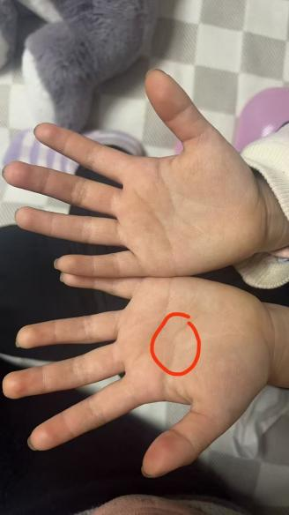

**师:娃娃肠胃不好啊，容易纠结。**

杏坍:肠胃一直不好，眼下还发青呢，大便头也干。

**师:是吧，人线上有断。**

杏坍:这么小就纠结呢。老师，看一下我的。

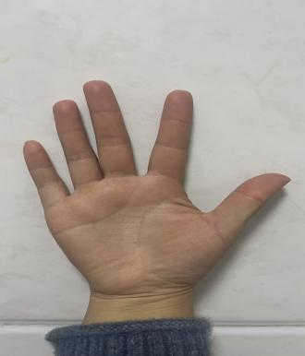

**师:你手掌心发暗，体内郁滞的厉害，而且中指和食指并得太紧，你这个人为人紧张，也容易拘谨。**

杏坍:我容易紧张。

**师:准吧。**

杏坍:是的，太准了，不能遇事，我现在就紧张了，老师。

**师:说你胖你就喘。**

杏坍:老师，我觉得我常年吃药，总是不除根的，体质很差。

**师:要先解紧根儿，这才是关键。**

淡然：老师，帮我看下。

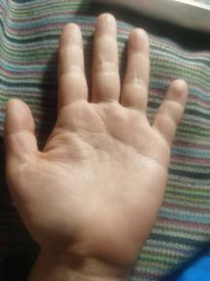

**师:思绪容易烦乱，有小纠结，胃上有个堵点，同时敦厚老实，厚道，为人稳重。**

淡然:嗯，尤其是被他大声呵斥，就可紧张了。

**师:小指略短，为人有压抑。你多大呀？**

淡然:三十五。

洪:老师帮忙看下，4.3周岁男孩子。

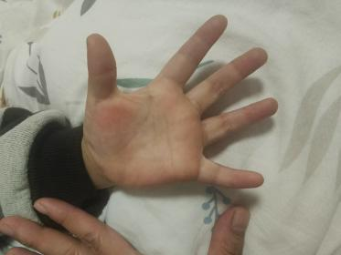

**师:孩子身体不好，大鱼际发红，整个手掌颜色不正，易感冒，体质差，消化也可能有问题。**

洪:对啊，最近看了得明中医，在吃中药。再看看我的

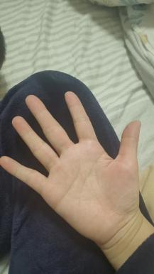

**师:你第三指节过于宽大，很多地方都不通，代表下焦，腰胯大腿都不好。**

洪:中指以前缝过，被摩托车压住，我就是右腿粗。

大米:老师，看我的。

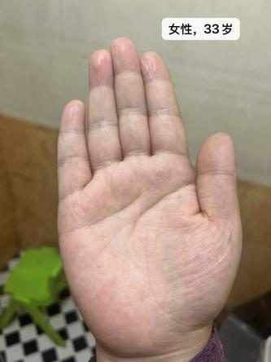

**师:这个手满斑驳色，气血不充盈，太缺乏锻炼了。**

**你们尽量在自然光下拍，灯光下不辨色，我只是通过看手告诉你们一个道理，就是通过颜色的观察，形状的观察，纹路的观察，可以判断你身体状态，这个就是望闻问切中的望诊，如果在现实当中看，看看手，看看脸，看看舌头，基本就确诊了，单看一只手，而且只看图片，还是灯光下，也容易失真。**

大米:行，我这个跟实际差不太大，手上就是好多点点。我是气血不足，运动量少，不过现在已经比以前好太多了，现在在跟操，老师，我还需要吃药调理不？

**师:看你自己对自己什么要求了。**

艺妹:这是我的，手干燥，和做事要碰水有关。

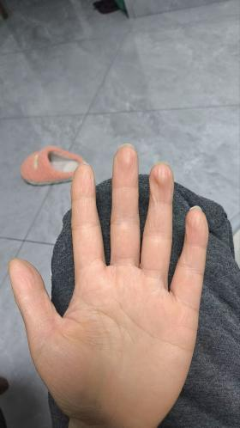

**师:你这个手指肚干瘪，气血不足。**

艺妹:我确实是气血不足，你真神了。

**师:肯定神了。**

艺妹：我儿子，请您看

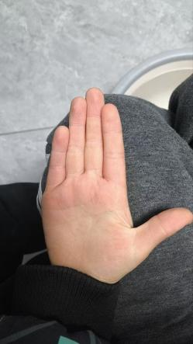

**师:手相上看问题不大，再吐个舌头我看看。**

艺妹子:牙齿不好吗？

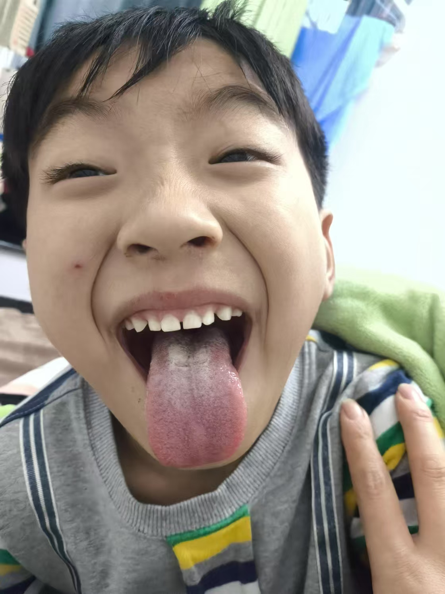

**师:还可以，不过舌根部有点厚苔，下腹部有点堵，孩子跑动的少。你们回家看看自己的小孩，如果舌根特别厚的，都要注意了，代表小肚子堵，对生长发育都有关系。**

**要你们健身，都不怎么冒泡，看手怎么都出来了？**

大米:健身我也冒泡了，最近很积极的。

筱梅:报告老师，我天天都健身的。

**师:你俩都是好同志。健身益处多吧，老师醉心于得明健身，看手只能知道你的问题所在。**

洪:早上有跳的，来大姨妈肚子疼都在坚持跳。不敢抖得太厉害，都轻轻抖一下。我肚子剖腹产伤口下长了个3公分结节，咳嗽都会疼，最近也是坚持跳，来大姨妈就疼，那个结节坚持跳会消吗？

**师:可以呀，就是拉结，这个结拉不开，终身大患。**

筱梅:老师你真得太厉害，神人啊，太准了！我们19期明天开班了吧？

**师:解决的办法，我找来找去，吃药只能救急，各种功法虚无缥缈，实际作用很少。七七八八很多东西我都试了。最后还是得明健身。**

春:我以前没健身前都是在病上琢磨，找这个方法那个方法，健身后再也不想病的事儿了。

大米:我想瘦回去，然后能跑能跳，速度快点。

**师:经络通顺了，瘦的能胖，胖的能瘦，它是双向调节。你看老师的身形。**

大米：是这么个理，跟操半小时，19期开课后每天是多久啊？

**师:这次19期基础班我亲自带，我打算用腾讯会议，你们跟我做的时候也开视频，我直接指导，不用上手了。**

**我只是想告诉你们一个道理，而不是在这给你们看手，中医博大精深，望闻问切，都有一套规律可循，掌握了，别人觉得你是神人，实际都是自然规律。**

大米：挺好，腾讯会议的话老师可以看到每个人的动作调细节，细节到位，效果更好。

筱梅:视频也开呀，我的妈妈，戴口罩。

**师:你最好带个头套，省着老师认出你来。**

云飘：老师，帮忙看下

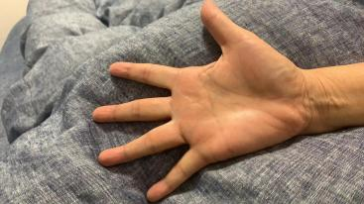

**师:这个手也是肠胃堵，气血不足，手指有皱纹，身体也不算好。**

向阳：

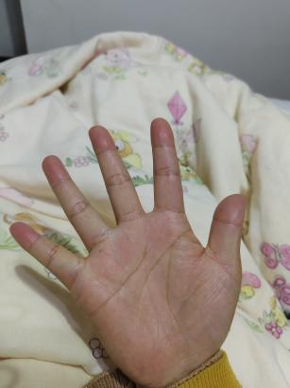

**师:手指尖都红成啥样了？容易激动和失眠，手还那么油，心火太旺。**

向阳:容易激动是真的，睡眠质量不好，在电热毯里睡热，两眉毛之间也常年发红，咋办？

**师:我说的对不对吧？**

向阳:对，有可能。

**师:你这个容易心脏病，指关节还发微黑，慢慢关节容易不好。**

向阳:老师，容易激动是为啥？

**师:心火旺就容易激动，你看你手指尖红，印堂红，这都对应心脏。**

向阳:确实，这两年容易激动，有时候不想干的事情就发脾气，激动。做操就好了么？需要中药调理么？这边医院的医生说不打紧

**师:吃点中药调一调。**

向阳:好的。

呵呵:老师，我有个关键问题，咱们是什么白天还晚上开课啊？

**师:晚上，我白天还得游山玩水呢。**

孟彦:我儿子的手纹，老师能给讲讲吗？

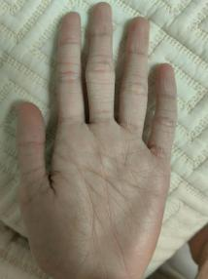

**师:手纹太乱，手掌颜色苍白无力，身体不好。**

美缝:老师帮忙看看。

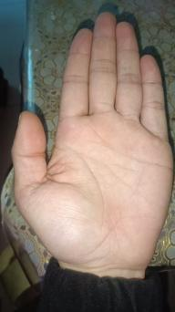

**师:身体不错，问题不大，手掌温润，有福之人。**

呵呵:老师，刚才我做平扩差点吐出来，我发现我做平扩之后爱打嗝。

**师:练了吗？打嗝是好事，压迫的胃口开始通了。**

呵呵:关键是才做5个，就差点吐出来。

**师:多做蹲起，高抬腿，吐吐更健康。**

豆豆：前几天跟练挺好的，这两天家里有事，练一半都坚持不下去了。

**师：坚持看，越有事越要练！！这就像毛主席小时闹市读书一个道理。**

洪:我自己的

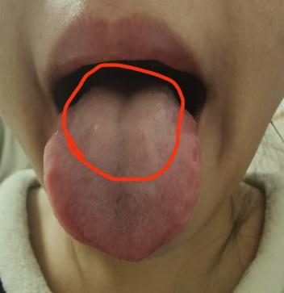

**师:你这个明显不行，整个舌头伸出来都没有劲儿，而且在这个地方都堵了，你可得好好调一调，中焦下焦都不通，精力体力都不好。**

洪:我儿子有找得明中医看了，刚开始吃药，我还没呢。

**师:你也赶紧吃药调调吧，别老坐着画画了。**

洪:最近每天都在活动了，不怎么坐了。先吃药再配健身对吗？

**师:一起来。**

阿辉:锻炼一段时间，整个人精神状态都会很好，睡眠也好。

**师:是吧，都是立竿见影，需要的就是行动力。**

阿辉:老师，超慢跑好不好，我最近早上超慢跑15分钟，再跟咱们得明健身操半个小时。

**师:不建议持续的跑步，不管是快跑还是超慢跑，应该不停的变换方式，体现多样化运动，比如跑步，反复快慢跑结合，侧步跑，小跳，蹲起，冲刺，倒退跑，同时配合上臂伸展动作，这样极大地调动了身体的潜能，达到快速经络通畅的目的，而不是单一的一个动作持续做，懂？**

阿辉:明白。

**师:一定要注重自己的身形，如果一旦垮塌，变形，可能你要出问题了，或者废物了，比如圆肩、高低肩、富贵包、含胸、大肚子、塌腰、O型腿、拇外翻、歪头、大小脸、长短腿、嘴歪、高低眉、黑痣不断长，这些都代表你身体出问题了，同时影响了你的思维，性格，命运。**

艺妹:原来是结构决定命运，我原以为是性格决定命运。老师说的好，先想要身体健康就要多运动，工作才会好，心态好积极向上…

我读书少，不如你们有文化。

**师:你是善于思考的。就是人身风水学，风水分外部环境风水和内部肉身风水，说白了就是结构决定气场，气场决定性格和命运。再说白了，就是空间和时间之间的关系，能理解吗？灵与肉之间的关系。**

艺妹:你说的话很深奥，我慢慢学习。

淡然:我发现一个问题，有些商家把中医套进去卖自己的东西，竞然眼镜也有那功效，可恶，这不害人精出现了。

**师:中医是个筐，什么都可以往里装。这些商家非常可恶。**

凌子:有，老师的小视频就被盗用过。

淡然:我都不敢发快手啥的了。

**师:不能他们作恶，你就不发，你也不发，我也不发，坏人就横行，要勇敢的站出来伸张正义。**

淡然:哦哦，我在我朋友圈发现了一个，我骂了一顿，然后人家使命的发。

淡然:看到老师讲的东西被他们利用了，心里不舒服。

**师:这没有啥，起码说明他们认为老师东西有用。**

洪:老师，什么是拉结？

**师:人身上有很多结，这是导致疾病和不健康的一个重要原因，**

**要通过得明健身找到这些结，然后再给他们拉开，得明健身的使命就完成了，你就健康了，你就旺了。**

大米:向上举的时候我的肚子没有拉伸的感觉，是肚子太松了嘛？非要拉，就得使劲挺腰了。

**师:到时候基础班开视频，老师会给你指导，年轻人现在太缺乏锻炼。**

师:能看出这张图代表啥意思？老师画的。

向阳:拉筋，心脏，握手拉筋。

**师:是不是把心胸的弯儿拉开了？**

向阳:确实。

蜗牛:像啃鸡爪的时候拉那根筋。

**师: 你说的太对了，这就是一个奥秘。**

向阳:这个手一直从小到大伸不直，向里弯。

**师:手伸不直，问题大。**

蜗牛:我今天跟操做那个下肢的左右晃动，晃完我觉得心情好像变好了，很开心，都好久没有这种开心的感觉了。

向阳:一般是啥问题？脾胃也差，舌头中间上有一条竖纹。

筱梅:老师他自带能量气场，看到他就能链接到开心，很微妙。

向阳:要跟着老师好好练操。

蜗牛:我觉得只要不是很急很大的的问题，通过系统的锻炼应该都能逐步改善，就看能不能坚持了。

**师:这就对了，莫名的紧张焦虑，胸闷不幸福，不如做做拉扯，和晃动，经络开了，人就舒畅了，道理特别简单，不过贵在坚持。**